Paris, le 17 septembre 2019

Madame Merete Bilde
Policiy Advisor
EEAS

Chère Madame Bilde,
Nous vous remercions d'avoir pris la peine de nous répondre. Nous sommes rassurées quant à la prise en compte des associations laïques et non religieuses travaillant sur l'inclusion sociale. Néanmoins, vous ne pouvez ignorer que les mots ont un sens : dire que traiter de la foi consiste à inclure les athées, agnostiques ou indifférents aux religions n'est pas raisonnable.
Ne pas nommer les groupes que je viens de citer revient à les ignorer systématiquement : par exemple, Monsieur Jan Figel, dans sa mission d'apaisement n'a jamais abordé la question des discriminations dirigées contre les athées, alors que certains pays les menacent d'emprisonnement ou pire. Ceci parce que sa mission ne parlait que de liberté de religion.
Certes les religions ont une place importante dans le monde et nous sommes tout à fait favorables à la plateforme d'échange telle que vous la décrivez dans son fonctionnement (échange entre associations travaillant sur l'inclusion sociale). Mais il reste que la dénomination que vous avez choisie fait la promotion de la religion.
Faut-il rappeler que les citoyens qui se disent non religieux sont majoritaires dans l'Union européenne ? Faut-il aussi rappeler que la Charte des Droits fondamentaux affirme le respect de la liberté de conscience, qui elle, concerne tout le monde, alors que la liberté de religion ne concernent que les croyants ? Faut-il enfin rappeler que les athées, agnostiques et indifférents sont TOUJOURS exclus des dialogues interconfessionnels ? Enfin, faut-il rappeler que les institutions de l'Union se doivent d'être neutres vis à vis des religions et convictions et n'ont pas à faire ainsi la promotion de la foi ?
Pouvez-vous imaginer ce qu'aurait été la réaction des responsables religieux si vous aviez appelé cette plateforme " Global Exchange on Secularism in Society" en expliquant que cela comprenait les organisations basées sur la foi ?
Voilà, Chère Madame, les raisons pour lesquelles de nombreuses associations laïques ont été choquées par votre annonce et nous vous demandons que pour une fois, leur sensibilité soit entendue et prise en compte.
Bien cordialement à vous,
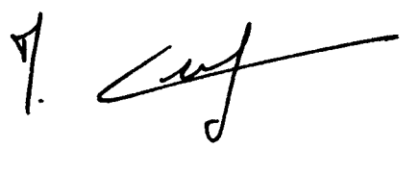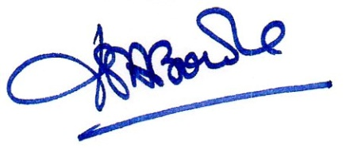
Martine CERF Françoise LABORDE
Secrétaire Générale Sénatrice et Présidente

